**Шпет Иоанн (Szpet Joann)**

17 марта 1807 г – крещение сына Казимира (НИАБ 937-4-32, лист 15, №6/1807-р).

23 мая 1809 г – крещение дочери Елены (НИАБ 937-4-32, лист 19об, №12/1809-р).

12 ноября 1811 г – крещение дочери Розалии (НИАБ 937-4-32, лист 24, №20/1811-р).

**НИАБ 937-4-32:** Лист 15. **Метрическая запись №6/1807-р.**

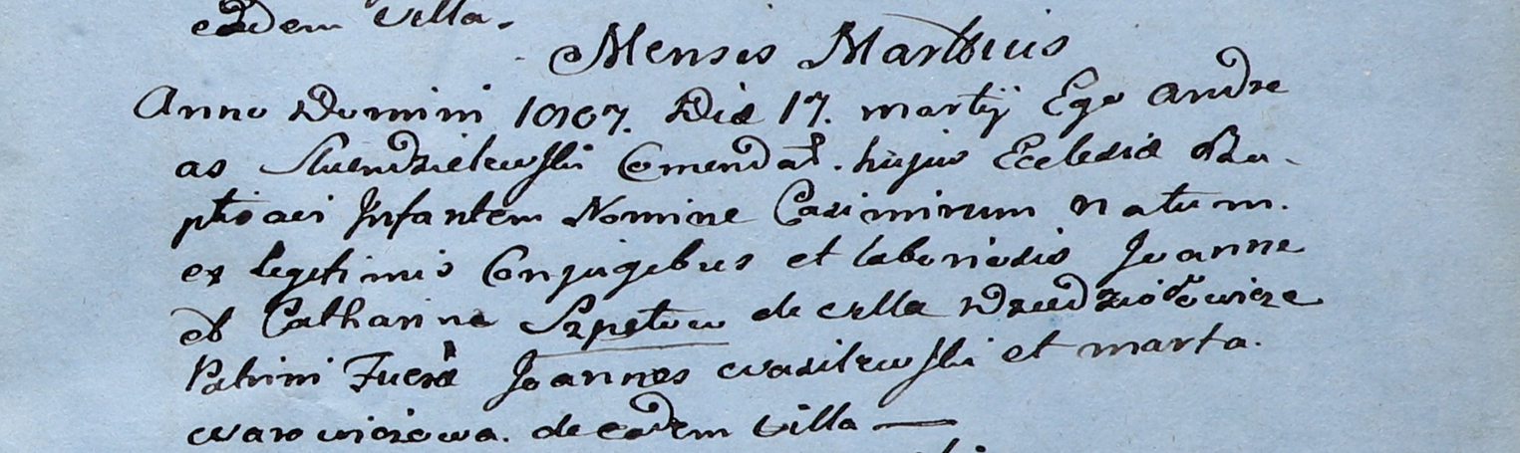

Дедиловичский костел Наисвятейшего Сердца Иисуса. 17 марта 1807 года. Метрическая запись о крещении.

Szpet Casimir – сын крестьян с деревни Дедиловичи.

Szpet Joann – отец.

Szpetowa Catharina – мать.

Wasilewski Joann – крестный отец.

Warawiczowa Marta – крестная мать, с деревни Дедиловичи.

Skindzelewski Andreas – ксёндз, комендант Дедиловичский.

**НИАБ 937-4-32:** Лист 19об. **Метрическая запись №12/1809-р.**

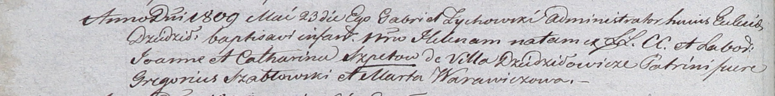

Дедиловичский костел Наисвятейшего Сердца Иисуса. 23 мая 1809 года. Метрическая запись о крещении.

Szpetowna Helena – дочь крестьян с деревни Дедиловичи.

Szpet Joann – отец.

Szpetowa Catharina – мать.

Szabłowski Gregorius – крестный отец.

Warawiczowa Marta – крестная мать.

Zychowski Gabriel – ксёндз.

**НИАБ 937-4-32:** Лист 24. **Метрическая запись №20/1811-р.**

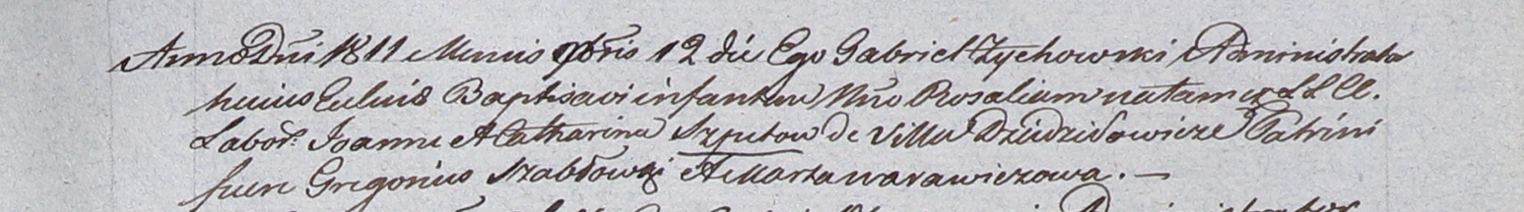

Дедиловичский костел Наисвятейшего Сердца Иисуса. 12 ноября 1811 года. Метрическая запись о крещении.

Szpetowna Rosalia – дочь крестьян с деревни Дедиловичи.

Szpet Joann – отец.

Szpetowa Catharina – мать.

Szabłowski Gregorius – крестный отец.

Warawiczowa Marta – крестная мать.

Zychowski Gabriel – ксёндз.